

Linux - nginx+tomcat负载均衡

**深 圳 市 门 道 信 息 咨 询 有 限 公 司**

Shenzhen MT Information Consulting Co . , LTD

**版权所有.侵权必究**

目录

1. 前言 3

2. tomcat配置 3

1.1 复制出3个不同的tomcat 3

1.2 配置不同的启动端口和关闭端口 3

1.3 分别修改tomcat中的ROOT下的index.jsp并启动tomcat 3

1.4 修改nginx配置文件 4

# 前言

必须具备起码的命令知识

本文档不对tomcat和nginx做安装讲解

必须基本tomcat基本了解和nginx基本了解

# tomcat配置



## 复制出3个不同的tomcat

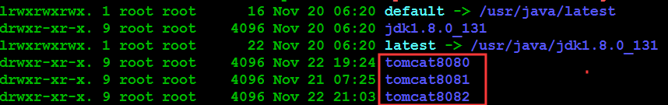

## 配置不同的启动端口和关闭端口

把3个tomcat的启动端口分别配成：8080，8081，8082

把3个tomcat的关闭端口分别配置：8005、8006、8007

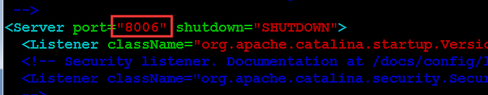

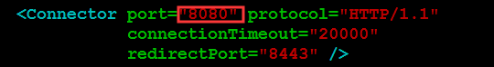

## 分别修改tomcat中的ROOT下的index.jsp并启动tomcat

主要目的是为了测试，把index中的title修改为tomcat8080、tomcat8081、tomcat8082

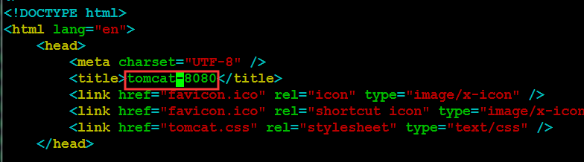

## 修改nginx配置文件

cd /usr/local/nginx/conf，你的nginx有可能不在这个目录，总之切换到nginx安装目录下的conf目录下，vim nginx.conf，修改2处

1、在http下增加

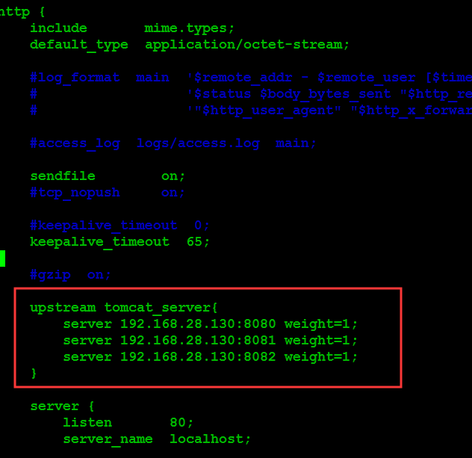

2、在server中增加，注意proxy_pass http://tomcat_server得和上图的tomcat_server名一致

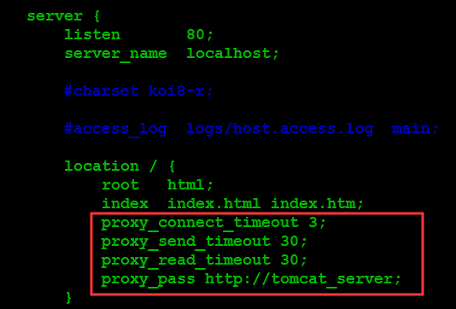

3、启动nginx

4、测试，输入http://linux中nginx的ip，观察标题栏，会不断的在tomcat8080,8081,8082之间变换

